RESOCONTO RIUNIONE DELLA COMMISSIONE ARCONET DEL 22 SETTEMBRE 2021

Il giorno 22 settembre 2021, alle ore 11,30, si è riunita la Commissione ARCONET di cui all’articolo 3-bis del decreto legislativo n. 118 del 2011 corretto e integrato dal decreto legislativo n. 126 del 2014.
In conseguenza della situazione di emergenza che ha investito la nazione per effetto della pandemia da “COVID 19” la riunione si è svolta da remoto, in modalità video-conferenza.

Ordine del giorno:

- Presentazione dell’attività di acquisizione dei bilanci degli enti soggetti al Dlgs 118/2011 da parte della Banca dati delle Amministrazioni pubbliche (BDAP)
- Schema di decreto concernente la situazione patrimoniale semplificata, concernente l’adeguamento del DM 10 novembre 2020 all’aggiornamento dello stato patrimoniale di cui all’allegato 10 al D.lgs. 118/2011, disposta dal DM 1 settembre 2021
- Proposta di integrazione del piano dei conti, degli schemi di bilancio e di rendiconto e del principio applicato 4/3 riguardante il Fondo di garanzia dei debiti commerciali
- Schema di decreto di aggiornamento degli allegati al d.lgs. n. 118 del 2011 riguardante l’inserimento del Fondo di garanzia dei debiti commerciali nel piano dei conti e negli schemi di bilancio e rendiconto
- Aggiornamento della matrice di correlazione al DM 1 settembre 2021

AMMINISTRAZIONE | Nomi | Riunione del  22 settembre 2021
MEF -RGS Presidente | Salvatore Bilardo | assente
MEF -RGS | Cinzia Simeone
MEF -RGS | Paola Mariani
MEF -RGS | Daniela Collesi | assente
MEF -RGS | Emilia Scafuri | assente
MEF -RGS | Sonia Caffù
MEF -RGS | Antonio Cirilli
MEF -RGS | Lamberto Cerroni | assente
MEF -RGS | Marco Carfagna | assente
MEF -RGS | Luciano Zerboni
PCM - Affari Regionali | Andreana Valente | assente
PCM - Affari Regionali | Marcello Germanò | assente
M. Interno | Massimo Tatarelli | assente
M. Interno | Fabio Passerini | assente
M. Interno | Federica Scelfo | assente
M. Interno | Marcello Zottola
M. Interno | Roberto Pacella
M. Interno | Antonio Colaianni | assente
Corte dei Conti | Valeria Franchi * | assente
Corte dei Conti | Filippo Izzo
Istat | Gerolamo Giungato
Istat | Grazia Scacco
Istat | Susanna Riccioni | assente
Istat | Luisa Sciandra | assente
Regione a statuto ordinario | Antonello Turturiello
Regione a statuto ordinario | Claudia Morich
Regione a statuto ordinario | Onelio Pignatti | assente
Regione a statuto ordinario | Marco Marafini | assente
Regione a statuto speciale | Marcella Marchioni
Regione a statuto speciale | Elsa Ferrari
UPI | Francesco Delfino
UPI | Luisa Gottardi | assente
ANCI | Alessandro Beltrami
ANCI | Riccardo Mussari
ANCI | Giuseppe Ninni | assente
ANCI | Roberto Colangelo | assente
OIC | Marco Venuti | assente
CNDC | Marco Castellani
CNDC | Luciano Fazzi
CNDC | Luigi Puddu | assente
CNDC | Davide Di Russo | assente
ABI | Rita Camporeale | assente
ABI | Alessandra Di Iorio
Assosoftware | Roberto Bellini | assente
Assosoftware | Laura Petroccia

(*) Nelle more dell’aggiornamento del decreto di composizione della Commissione ARCONET, assiste alla riunione il Consigliere Luigi Di Marco designato dalla Corte dei conti.

Ai sensi dell’articolo 2, comma 4, del DM 16 dicembre 2014 concernente le modalità di organizzazione e di funzionamento della Commissione per l'armonizzazione degli enti territoriali, con riferimento al punto 1) all’ordine del giorno, su richiesta dei rappresentanti della RGS, partecipano alla riunione i seguenti esperti:
il dottor Carlo Leone (SOGEI) e la dott.ssa Letizia Conti (SOGEI).
Dopo i saluti ai componenti della Commissione e i ringraziamenti agli esperti della SOGEI, sia per la presenza sia per aver collaborato alla preparazione della presentazione dell’attività di acquisizione dei bilanci degli enti soggetti al D.lgs. n. 118/2011 da parte della Banca dati delle Amministrazioni pubbliche (BDAP) di cui al primo punto all’ordine del giorno, inizia la riunione.

Dopo aver dato atto che il Presidente della Commissione non potrà partecipare, per sopraggiunte e improrogabili esigenze di servizio e aver comunicato che è stato firmato il 13° DM di aggiornamento degli allegati al d.lgs. n. 118 del 2011 ed è pertanto in corso la pubblicazione sulla Gazzetta Ufficiale,
inizia la presentazione di cui al primo punto all’ordine del giorno.

- Presentazione dell’attività di acquisizione dei bilanci degli enti soggetti al Dlgs 118/2011 da parte della Banca dati delle Amministrazioni pubbliche (BDAP)
La Commissione viene preliminarmente informata che la presentazione prevede l’utilizzo di slide che saranno inviate, a fine riunione, a tutti i componenti e riportate nel resoconto della riunione pubblicato nel sito ARCONET della Ragioneria Generale dello Stato.
Viene ricordato ai componenti della Commissione che ogni anno la Ragioneria Generale dello Stato presenta alla Commissione Arconet i risultati dell’attività di acquisizione dei bilanci degli enti soggetti al D.lgs. 118/2011 nella Banca dati delle Amministrazioni pubbliche (BDAP), in attuazione del decreto del Ministro dell’economia e delle finanze del 12 maggio 2016.
L’attenzione dedicata all’attività di acquisizione dei bilanci e agli esiti dei vari controlli applicati dal sistema BDAP evidenzia la volontà di perseguire l’innalzamento della qualità dei dati contabili utilizzati anche per le analisi di finanza pubblica.
Come per lo scorso anno è stata dedicata particolare attenzione alla situazione di invio dei documenti riguardanti la contabilità economico patrimoniale dei comuni con popolazione fine a 5.000 abitanti, e all’invio dei bilanci consolidati anche considerati i nuovi adempimenti previsti per tali enti e i relativi controlli effettuati dal sistema BDAP a decorrere dal 2021 sulla coerenza tra le delibere inviate dagli enti e l’invio dei bilanci.
In proposito si ricorda che, per gli enti locali con popolazione inferiore a 5.000 abitanti, l’art. 232, comma 2, del TUEL prevede che possono non tenere la contabilità economico patrimoniale e l’art. 233-bis, comma 3, del TUEL, prevede che possono non predisporre il bilancio consolidato.

Alla fine della presentazione si anticipa alla Commissione che a breve sarà convocato il Comitato di Governo della BDAP– RGS/ Cdc, per valutare l’introduzione di nuovi ulteriori controlli che saranno effettuati dal sistema BDAP e per decidere di rendere progressivamente bloccanti i controlli attualmente non bloccanti sempre al fine di migliorare la qualità dei dati.

Di seguito le slide presentate alla Commissione Arconet:

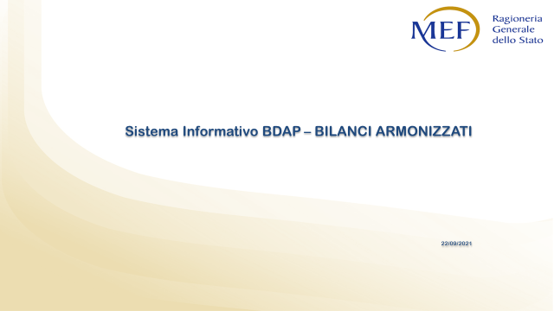

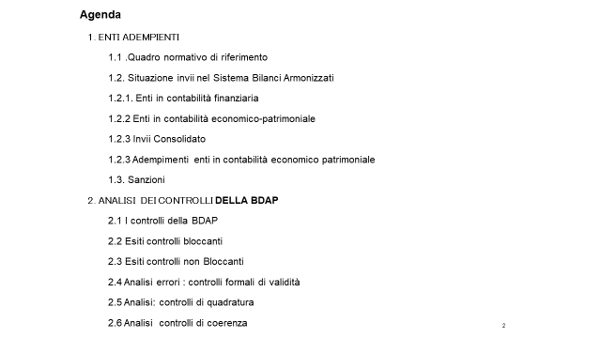

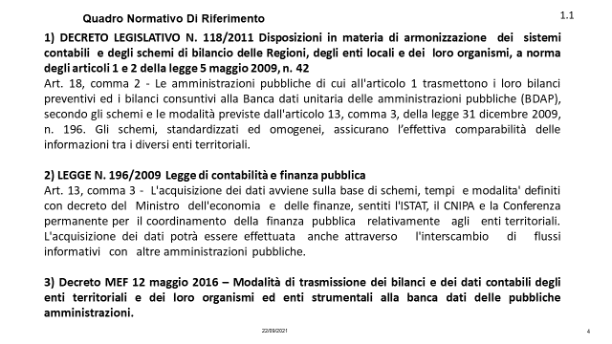

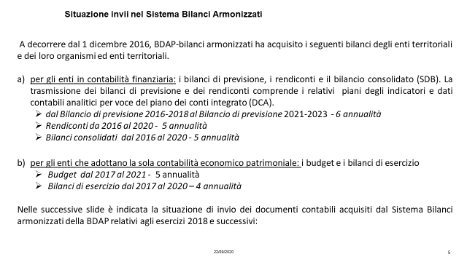
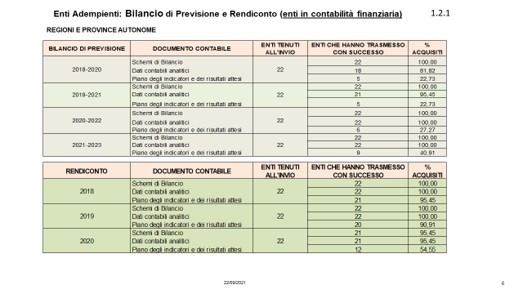

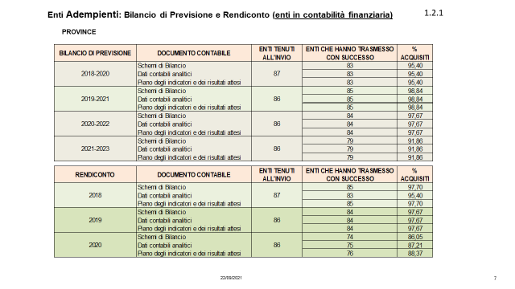
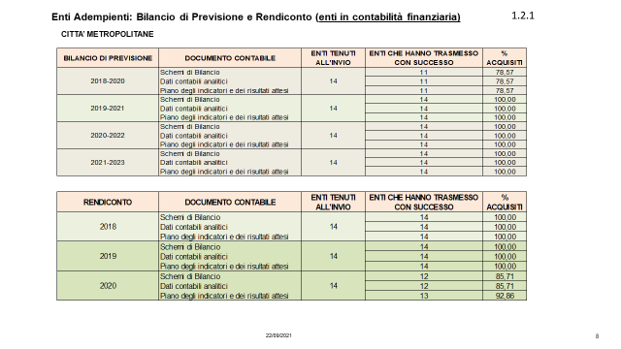

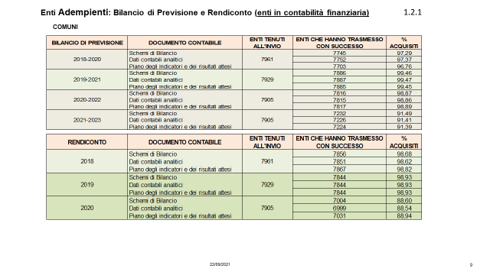

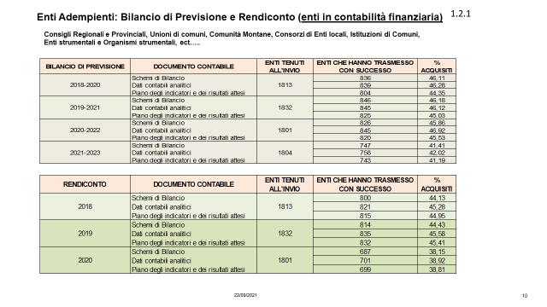

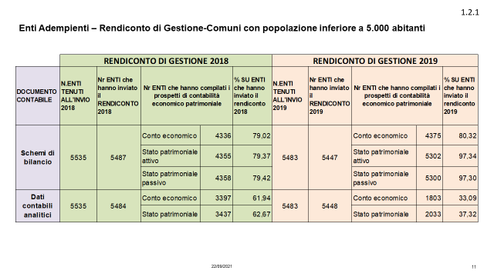

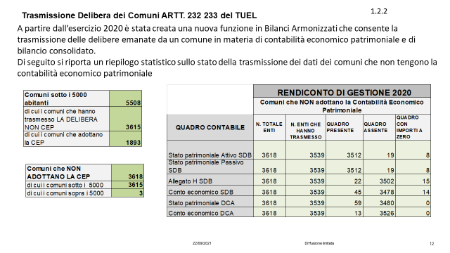

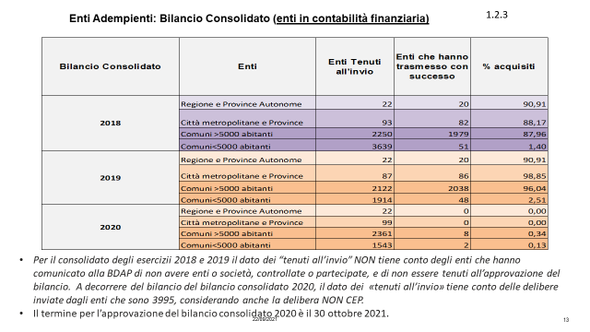
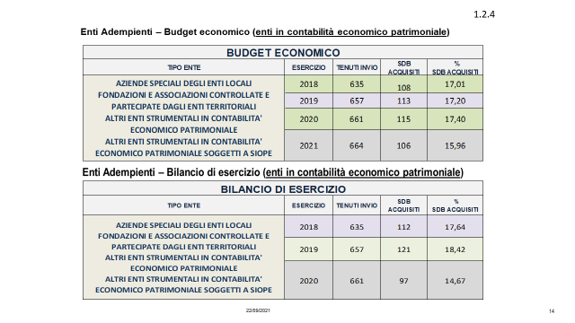

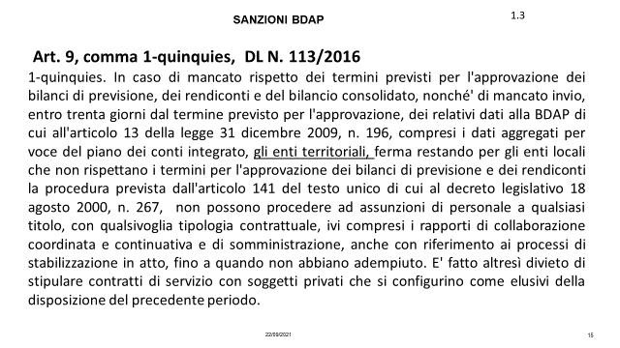
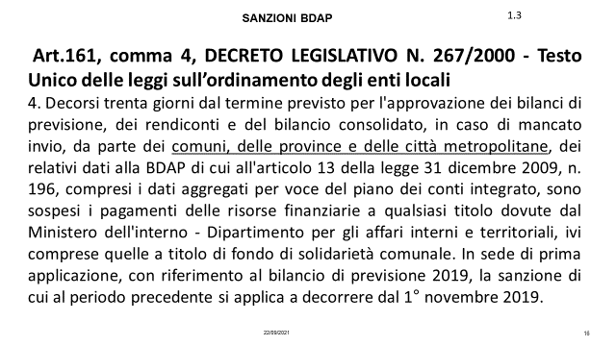

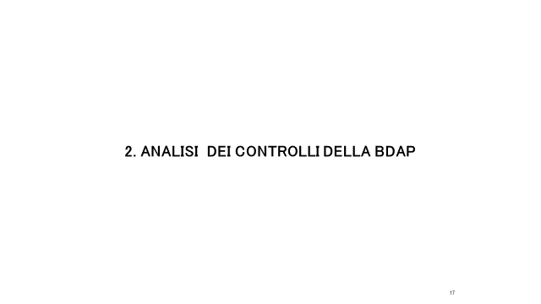

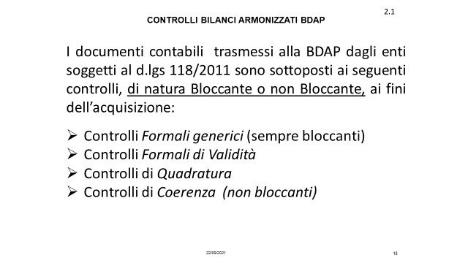

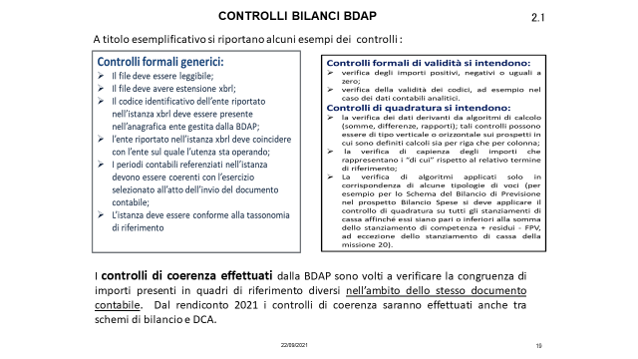

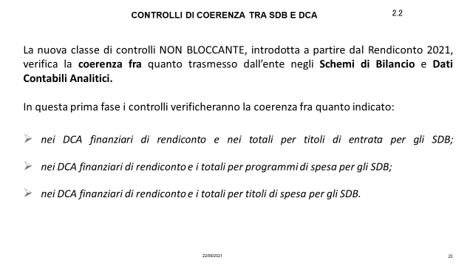

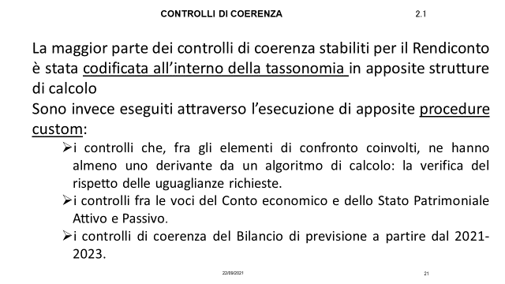

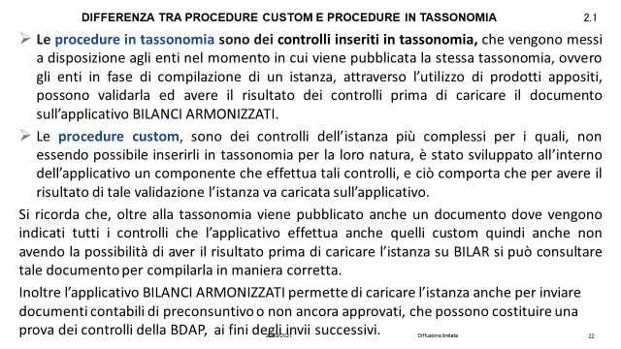

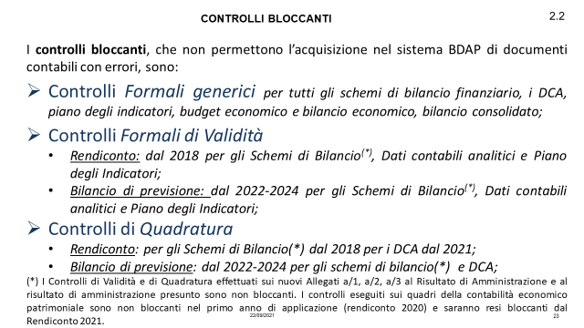

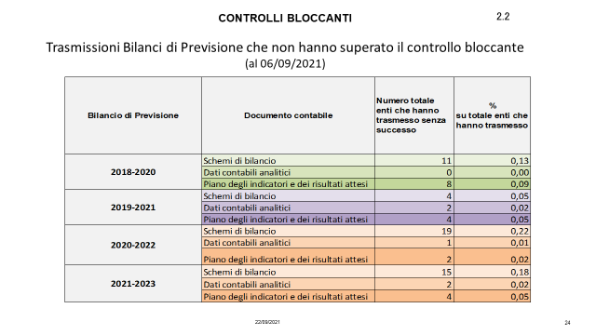

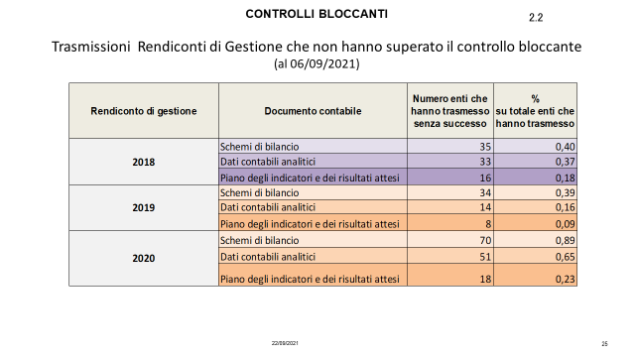

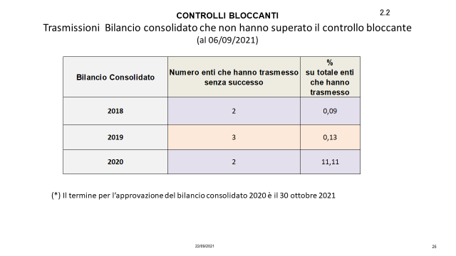

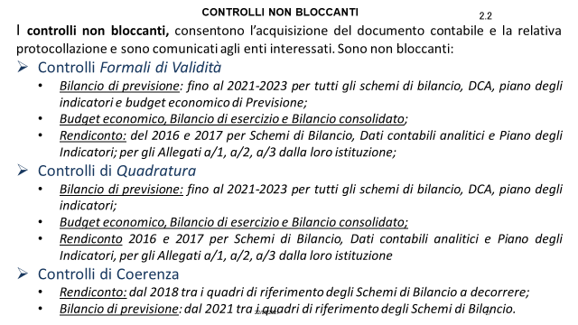

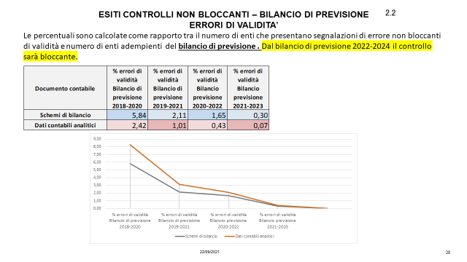

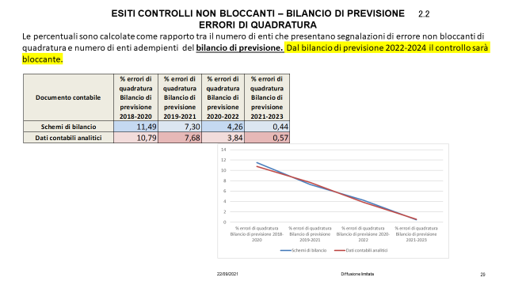

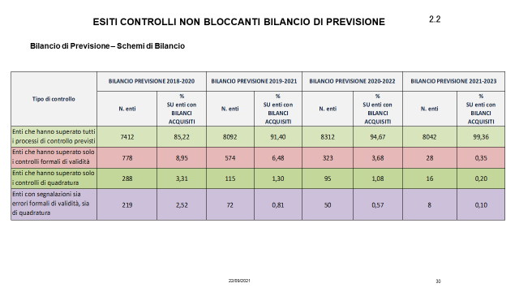

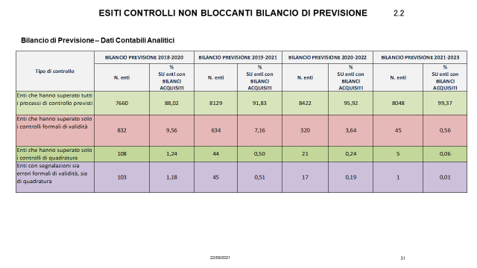

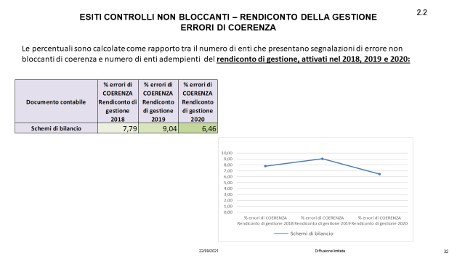

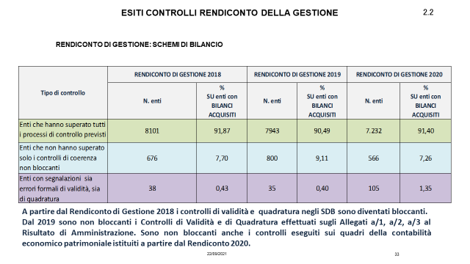

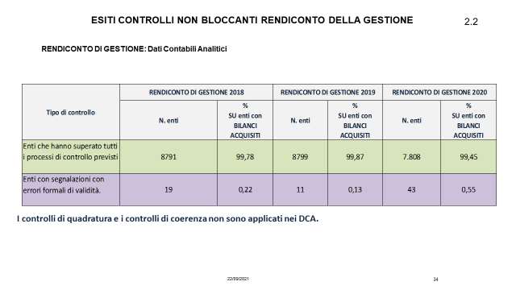

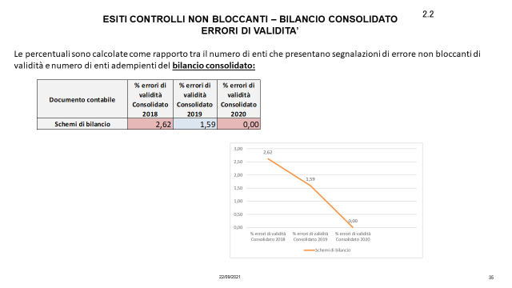

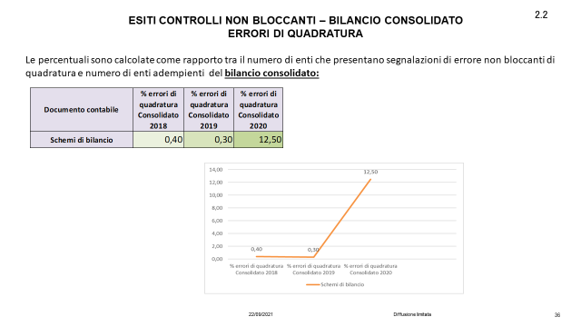

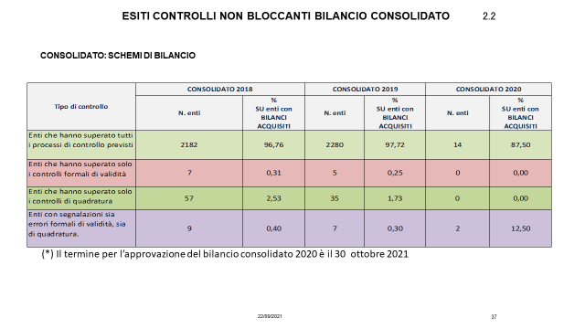

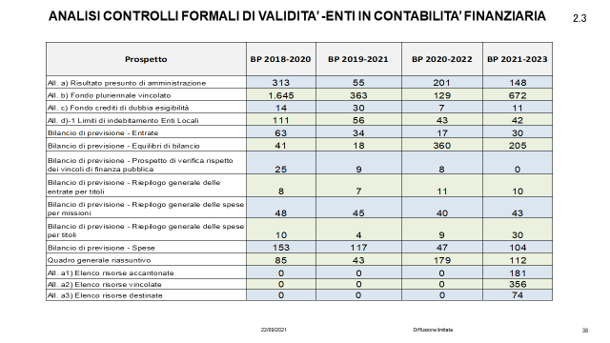

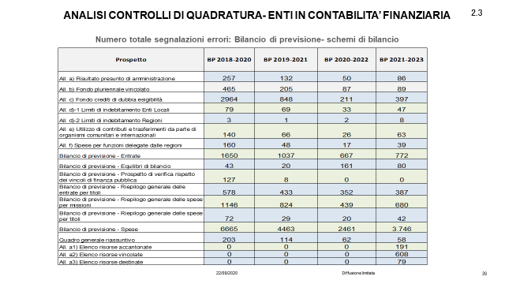

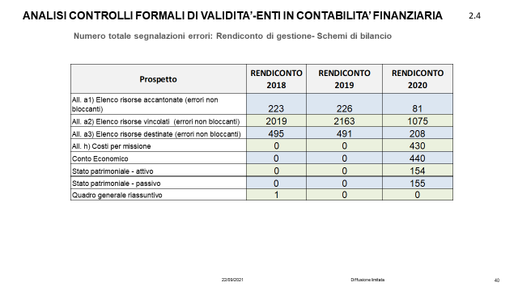

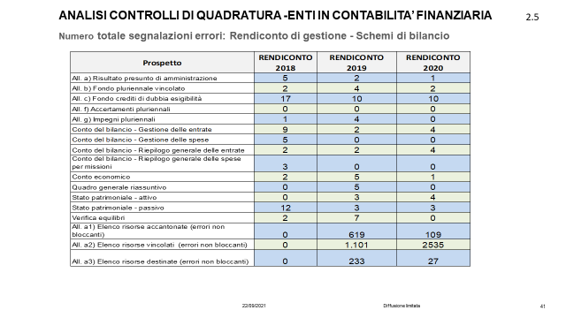
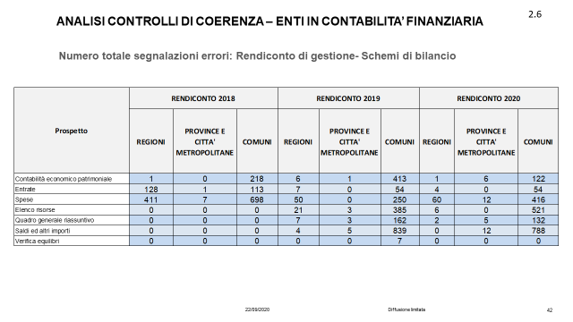

- schema di decreto concernente la situazione patrimoniale semplificata, concernente l’adeguamento del DM 10 novembre 2020 all’aggiornamento dello stato patrimoniale di cui all’allegato 10 al D.lgs. 118/2011, disposta dal DM 1 settembre 2021
Si ricorda ai componenti della Commissione che lo schema di decreto in esame è stato predisposto dal gruppo di lavoro della contabilità economico patrimoniale e approvato dal gruppo di lavoro dei comuni di piccole dimensioni.
Vengono presentate le principali novità previste dallo schema di DM in esame anticipato a tutti i componenti della Commissione in occasione della convocazione.
Il decreto principalmente recepisce gli adempimenti previsti dai recenti aggiornamenti del principio contabile applicato della contabilità economico patrimoniale e del principio contabile applicato concernente la contabilità finanziaria.
Ciò premesso la maggior parte delle modifiche riguardano il paragrafo n. 5 del DM attualmente in vigore.
Si precisa inoltre che il DM in esame entrerà in vigore con il rendiconto 2021 e pertanto l’esercizio di riferimento sarà il 2021.

Concluso l’esame la Commissione approva lo schema di decreto in esame senza ulteriori correzioni pertanto si darà immediatamente avvio all’acquisizione delle firme e successivamente alla pubblicazione nella Gazzetta Ufficiale.

- Proposta di integrazione del piano dei conti, degli schemi di bilancio e di rendiconto e del principio applicato 4/3 riguardante il Fondo di garanzia dei debiti commerciali
L’aggiornamento del piano integrato dei conti e degli schemi di bilancio, di cui al punto in esame, si è reso necessario a seguito dell’entrata in vigore, nel 2021, della disposizione di cui alla legge di bilancio per il 2019, inizialmente rinviata, riguardante l’obbligo di accantonamento al Fondo di Garanzia dei debiti commerciali.
Pur nella consapevolezza che gli enti, nel rispetto della disciplina in vigore dal 2021, hanno già effettuato il previsto accantonamento, l’aggiornamento consente di darne evidenza.
A tal fine è previsto l’aggiornamento dell’allegato a/1 sia nello schema di rendiconto della gestione sia nello schema di bilancio di previsione.

Si precisa inoltre che a seguito dell’inserimento del rispetto dei tempi di pagamento dei debiti commerciali tra gli obiettivi del PNRR, come riforma abilitante (riforma 1.11), è necessario garantire il monitoraggio delle misure di garanzia previste dall’articolo 1, commi 858 e seguenti, della legge 30 dicembre 2018, n. 145 attraverso l’inserimento, nel piano dei conti integrato e negli schemi di bilancio degli enti territoriali e dei loro enti ed organismi strumentali, di apposite voci contabili riguardanti il “Fondo di garanzia debiti commerciali”.
Nonostante siano richiesti ulteriori adempimenti e interventi normativi per il raggiungimento dell’obiettivo del rispetto dei tempi di pagamento previsto per il 2023, nell’ambito delle riforme abilitanti del PNRR, si sottolinea che gli aggiornamenti in esame non introducono ulteriori adempimenti ma intendono solo prevedere le nuove voci del piano integrato dei conti e l’aggiornamento degli schemi di bilancio per dare chiara evidenza del rispetto della previsione normativa.
Gli aggiornamenti andranno a regime dal 2022 per lo schema di rendiconto della gestione e dal 2023 per quanto riguarda lo schema di bilancio di previsione.
Concluso l’esame la Commissione approva l’aggiornamento del piano dei conti integrato e degli schemi di bilancio all’unanimità senza correzioni.

- Schema di decreto di aggiornamento degli allegati al d.lgs. n. 118 del 2011 riguardante l’inserimento del Fondo di garanzia dei debiti commerciali nel piano dei conti e negli schemi di bilancio e rendiconto
Gli aggiornamenti approvati di cui al punto 3) dell’ordine del giorno della riunione in parola, riguardanti sia il piano dei conti integrato sia gli schemi di bilancio, devono essere normati con l’emanazione di un Decreto interministeriale.
Lo schema di decreto interministeriale in esame prevede pertanto gli aggiornamenti approvati dalla Commissione di cui al punto 3) all’ordine del giorno e una modifica del principio contabile applicato concernente la contabilità economico patrimoniale per precisare che l’accantonamento per il Fondo di garanzia dei debiti commerciali non rileva ai fini della contabilità economico patrimoniale.
Si chiede pertanto alla Commissione di approvare lo schema di decreto interministeriale ricevuto, insieme a tutta la documentazione riguardante tutti i punti all’ordine del giorno, per poter procedere all’acquisizione delle firme e successivamente alla pubblicazione nella Gazzetta Ufficiale.
Concluso l’esame la Commissione approva lo schema di decreto di aggiornamento degli allegati al d.lgs. n. 118 del 2011 all’unanimità senza correzioni.

- Aggiornamento della matrice di correlazione al DM 1 settembre 2021
L’ultimo punto all’ordine del giorno della riunione prevede l’esame dell’aggiornamento della matrice di correlazione.
L’aggiornamento si è reso necessario prevalentemente per recepire gli aggiornamenti normati con l’emanazione del 13° DM di aggiornamento degli allegati al d.lgs. n. 118 del 2011 del 1 settembre 2021.
La Commissione approva l’aggiornamento della matrice di correlazione all’unanimità senza correzioni.
La matrice aggiornata verrà pertanto pubblicata nella sezione dedicata al piano dei conti integrato del sito ARCONET della Ragioneria Generale dello Stato.

Prima di chiudere i lavori si conferma che la prossima riunione della Commissione ARCONET è confermata il giorno 13 ottobre e la successiva sarà convocata il 17 novembre c. a..
La riunione termina alle ore 13,30.

